第一章 动量守恒定律
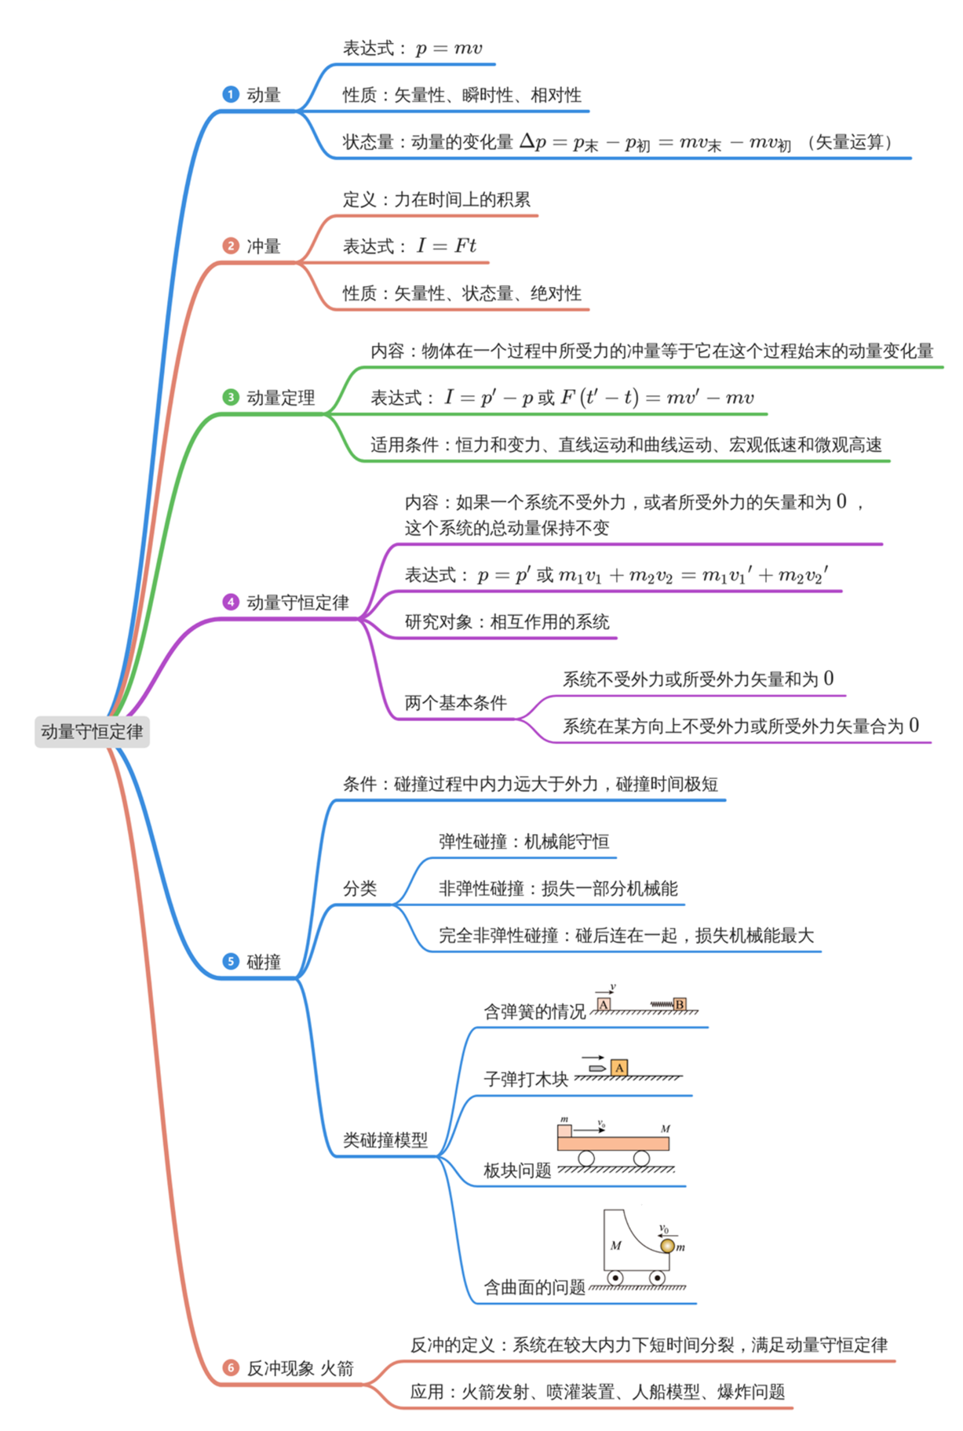
一、动量及动量的变化量
1．动量
（1）定义：物体的___________和___________的乘积。
（2）公式：p=___________，单位：kg·m/s。
（3）动量的矢量性：动量是___________（填“矢”或“标”）量，方向与___________相同，运算遵循平行四边形定则。
2．动量的变化量Δp
(1)表达式：Δp=p₂-p₁，其中p₁为初动量，p₂为末动量。
(2)方向：动量变化量为矢量，与速度变化的方向_____(填“相同”或“相反”)。
二、动量定理的理解
3．冲量
(1)定义：力与_____的乘积。
(2)定义式：I=_____。
(3)物理意义：冲量是反映力的作用对时间的_____的物理量，力越大，作用时间越长，冲量就越_____。
(4)单位：在国际单位制中，冲量的单位是_____，符号为_____。
(5)矢量性：冲量是_____(填“矢”或“标”)量。如果力的方向恒定，则冲量的方向与力的方向相同。
4．动量定理
(1)内容：物体在一个过程中所受力的冲量等于它在这个过程始末的_____。
(2)表达式：I=_____或F(t′-t)=_____。
三、动量守恒定律的理解
5．系统、内力与外力
（1）系统：___________相互作用的物体构成的一个力学系统。
（2）内力：___________物体间的作用力。
（3）外力：系统___________的物体施加给系统内物体的力。
6．动量守恒定律
（1）内容：如果一个系统___________，或者___________，这个系统的总动量保持不变。
（2）表达式：m₁v₁＋m₂v₂=___________（作用前后总动量相等）。
（3）适用条件：系统___________或者所受外力的___________。
（4）普适性：动量守恒定律既适用于低速物体，也适用于高速物体。既适用于宏观物体，也适用于___________物体。
四、动量守恒定律的基本应用
动量守恒的条件
(1)理想条件：系统不受外力。
(2)实际条件：系统受合外力为零。
(3)近似条件：系统内力远大于外力，即外力可以忽略。例如在两物体碰撞，炮弹、火箭等突然炸裂过程等可用动量守恒来解释。
五、弹性碰撞和非弹性碰撞
1.碰撞的特点
(1)时间特点：在碰撞现象中，相互作用的时间很短。
(2)相互作用力的特点：在相互作用过程中，相互作用力先是急剧增大，然后急剧减小，平均作用力很大。
(3)动量守恒条件的特点：系统的内力远远大于外力，所以系统即使所受合外力不为零，外力也可以忽略，系统的总动量守恒。
(4)位移特点：碰撞过程是在一瞬间发生的，时间极短，在物体发生碰撞的瞬间，可忽略物体的位移，认为物体在碰撞前后仍在同一位置。
(5)能量特点：碰撞前总动能E_{k}与碰撞后总动能E_{k}′，满足E_{k}≥E_{k}′。
7．碰撞的分类
(1)弹性碰撞：系统在碰撞前后动能_____。
(2)非弹性碰撞：系统在碰撞后动能_____。
六、反冲现象的理解与应用
8．反冲现象的定义
一个静止的物体在_____的作用下分裂为两部分，一部分向某个方向运动，另一部分必然向_____方向运动的现象。
9．反冲现象规律：反冲运动中，相互作用力一般较______，满足______。
10．反冲现象的应用及防止
（1）应用：农田、园林的喷灌装置利用反冲使水从喷口喷出时，一边喷水一边______．
（2）防止：用枪射击时，由于枪身的______会影响射击的准确性，所以用枪射击时要把枪身抵在肩部，以减少反冲的影响。
七、火箭的工作原理分析
1.火箭的主要用途：火箭作为运载工具，例如发射探测仪器、常规弹头和核弹头、人造卫星和宇宙飞船。
2.火箭的工作原理：火箭是利用燃气高速喷发时的反冲运动，遵循动量守恒定律。
《第一章 动量守恒定律 知识清单》参考答案：
1． 质量 速度 mv 矢 速度的方向
【难度】0.94
【知识点】动量的定义、单位和矢量性、计算物体的动量及动量的变化
【详解】略
2．相同
【难度】0.85
【知识点】动量的定义、单位和矢量性
【详解】根据
可知动量变化量为矢量，与速度变化的方向相同。
3．(1)力的作用时间
(2)FΔt
(3) 累积效应 大
(4) 牛秒 N·s
(5)矢
【难度】0.85
【知识点】冲量的定义、单位和矢量性
【详解】（1）冲量的定义：力与力的作用时间的乘积。
（2）冲量的定义式：
（3）[1][2]冲量的物理意义：冲量是反映力的作用对时间的累积效应的物理量，力越大，作用时间越长，冲量就越大。
（4）[1][2]冲量的单位：在国际单位制中，冲量的单位是牛秒，符号为N·s。
（5）矢量性：冲量是矢量。如果力的方向恒定，则冲量的方向与力的方向相同。
4．(1)动量变化量
(2)
【难度】0.85
【知识点】动量定理的内容
【详解】（1）略。
（2）略。
5． 两个（或多个） 系统中 以外
【难度】0.85
【知识点】判断系统动量是否守恒
【详解】略
6． 不受外力 所受外力的矢量和为0 m₁v₁′＋m₂v₂′ 不受外力 矢量和为零 微观
【难度】0.85
【知识点】动量守恒定律的内容、应用范围和推导
【详解】略
7．(1)不变
(2)减少
【难度】0.85
【知识点】动量守恒定律的初步应用
【详解】（1）弹性碰撞：系统在碰撞前后动能不变。
（2）非弹性碰撞：系统在碰撞后动能减少。
8． 内力 相反的
【难度】0.85
【知识点】反冲现象中的动量守恒
【详解】略。
9． 大 动量守恒定律
【难度】0.94
【知识点】反冲现象中的动量守恒
【详解】略
10． 旋转 反冲
【难度】0.94
【知识点】反冲现象中的动量守恒
【详解】略

